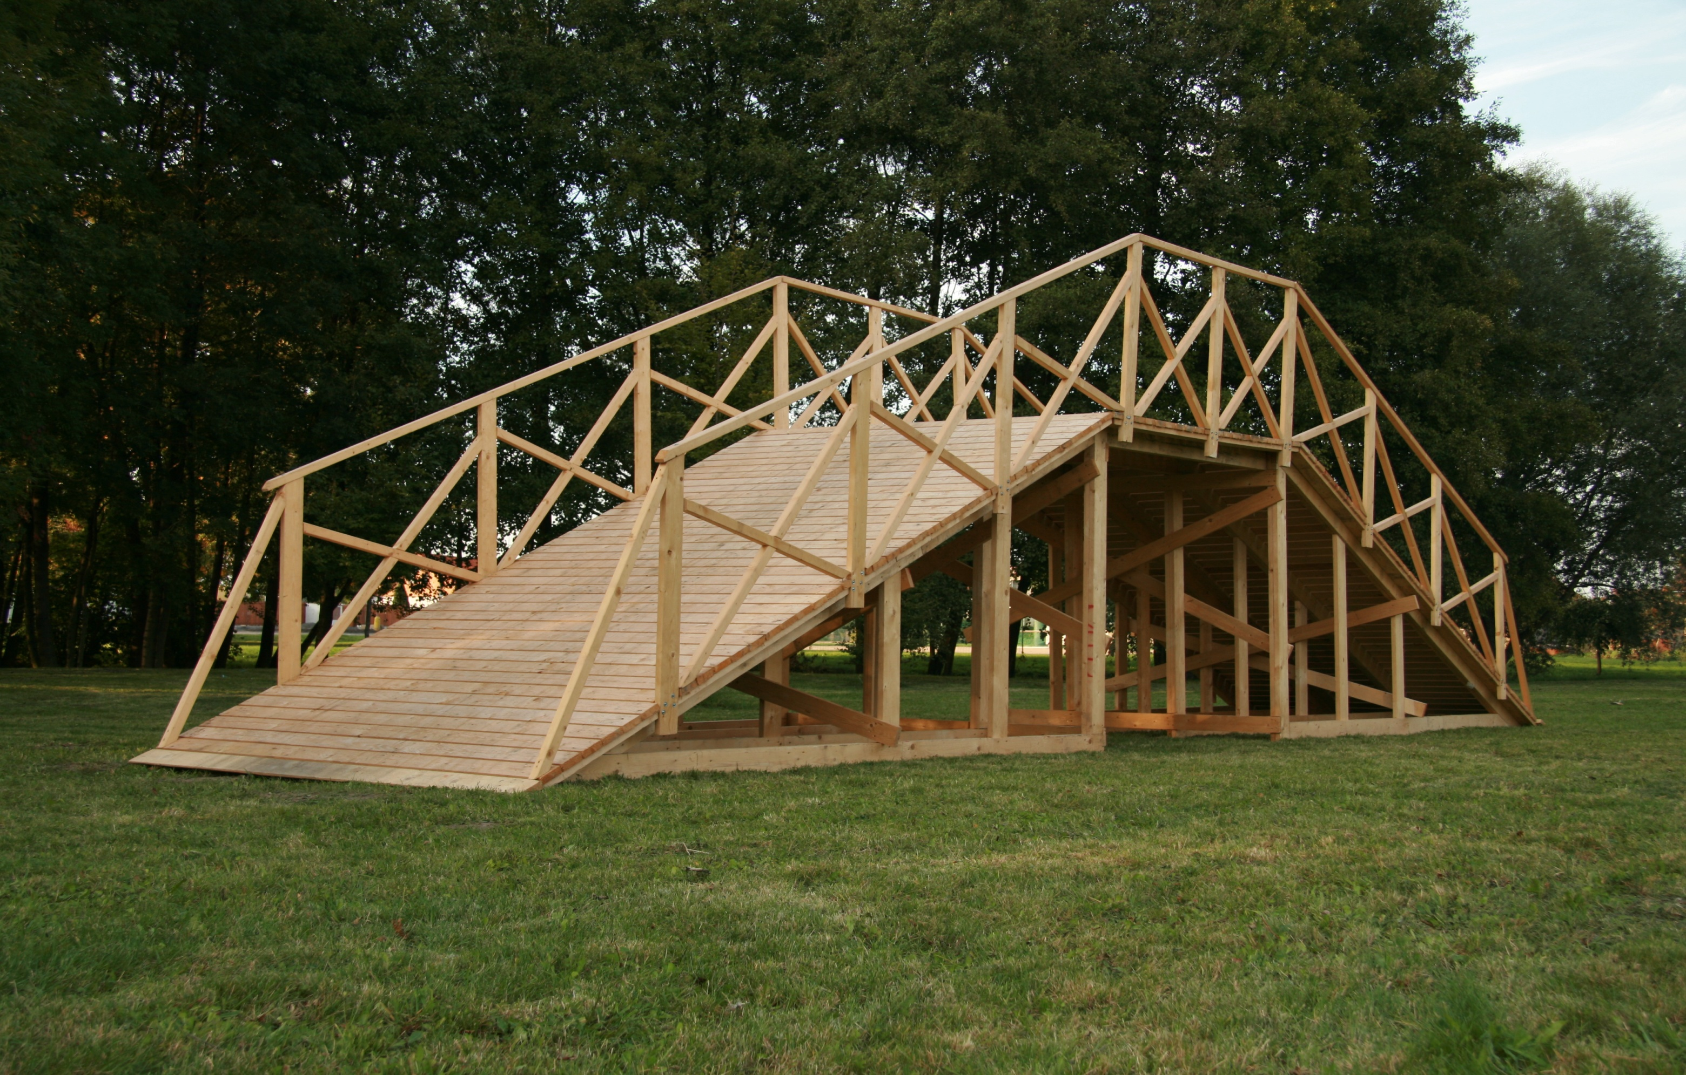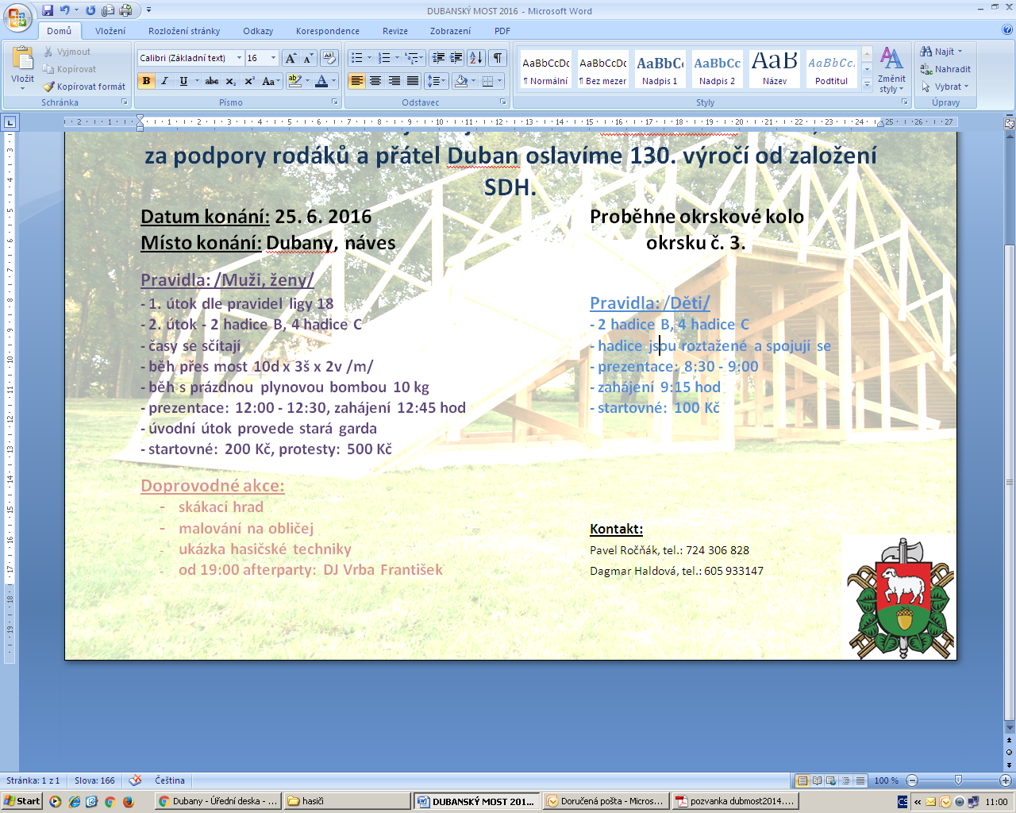**DUBANSKÝ MOST 2018**

**Srdečně Vás zveme na XII. ročník Dubanského mostu**

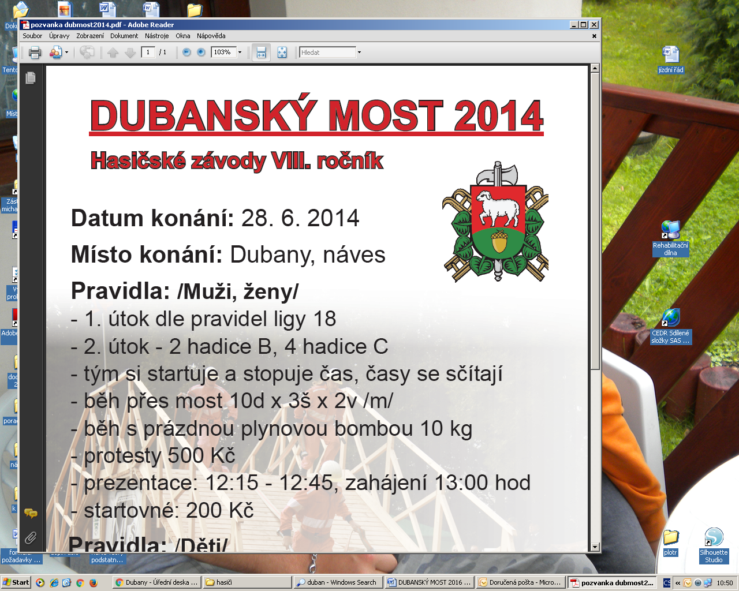

**Pravidla: /Děti/**

* **2 hadice B, 4 hadice C**
* **Hadice jsou roztažené a spojují se**
* **Prezentace: 8:15 – 8:45**
* **Zahájení: 9:00**
* **Startovné: 100 Kč**

**Pravidla: /Muži, Ženy/**

* **Oba útoky – 2 hadice B, 4 hadice C**
* **Časy se sčítají**
* **Běh přes most 10d x 3š x 2v/m/**
* **Běh s prázdnou plynovou bombou ženy 2 kg/muži 10kg**
* **Prezentace 12:00 – 12:45, zahájení 13:00 hod**
* **Startovné: 200 Kč, protesty: 500 Kč**

***Datum a místo konání: 23. 6. 2018 - Dubany, náves***